Русский язык 3 класс.
Автор: Роберт О.В., Мамонт И.О.
Тема: «Части речи»
Цель: повторение знаний об изученных частях речи
Задачи:
- проверить основные знания о частях речи; сформировать умения распознавать части речи;
- закреплять умения учащихся в правописании основных орфографических
правил, расширять словарный запас и
- развивать познавательный интерес, память, внимание;
- воспитывать любовь к русскому языку, интерес к получению новых знаний.
Ресурсы: telegram, ютуб, учи.ру

Технологическая карта урока

№ | Время | Этап урока | Содержание этапа | Ресурсы | ссылка
1 | 2 минуты | Приветствие  Проверка домашнего задания | Дети входят на сайт и в социальную сеть, здороваемся и проверяем домашнее задание.  Учитель просит всех друг другу улыбнуться и настроиться на работу. | Telegram  «Учи.ру» | https://uchi.ru/
2 | 12 минут | Актуализация знаний учащихся. Словарно-орфографическая работа. | -Сегодня мы начинаем повторять и обобщать изученный материал. Определить тему урока вы сможете, выполнив первое задание.  Пройдите по ссылки выполните задание ( скриншот 1)  -Что общего у этих слов? (Словарные слова, непроверяемая орфограмма, которую нужно запомнить).  -На какие три группы можно разделить эти слова? (Существительные, прилагательные, глаголы.)  Учитель:  -Сегодня мы вспомним отличительные признаки изученных частей речи и научимся их различать.  Озвучивание темы урока.  Просмотр видеоролика на ютуб-канале | Telegram  youtube.com | https://vseigru.net/igry-dlya-malyshej/23420-igra-test-na-pravopisanie.html  https://yandex.ru/video/preview/?filmId=17109195509939696249&from=tabbar&text=части+речи+3+класс+русский+язык
3 | 6 минут | Работа по теме урока. Обобщение знаний о частях речи. | Задания:  Самостоятельлное выполнение заданий на платформе «Учи.ру».  (скриншот 2) | «Учи.ру»  Telegram | https://uchi.ru/
4 | 2 минут | Физкультминутка | Физкультминутка, повторяем движения. | youtube.com | https://yandex.ru/video/preview/?text=физминутка&path=yandex_search&parent-reqid=1648669302790629-17597068898594938626-sas2-0307-sas-l7-balancer-8080-BAL-5715&from_type=vast&filmId=13879372694998576672
5 | 5 минут | Рефлексия | Рефлексия.  • На уроке я узнал(а) …  • Я научился/научилась …  • Мне было сложно …  • Мне удалось …  • Мне было интересно … | Telegram
6 | 3 минуты | Домашнее задание | Выполнение карточек на платформе «учи.ру»  (скриншот 3) | «Учи.ру» | https://uchi.ru/

Приложение
Скриншот 1
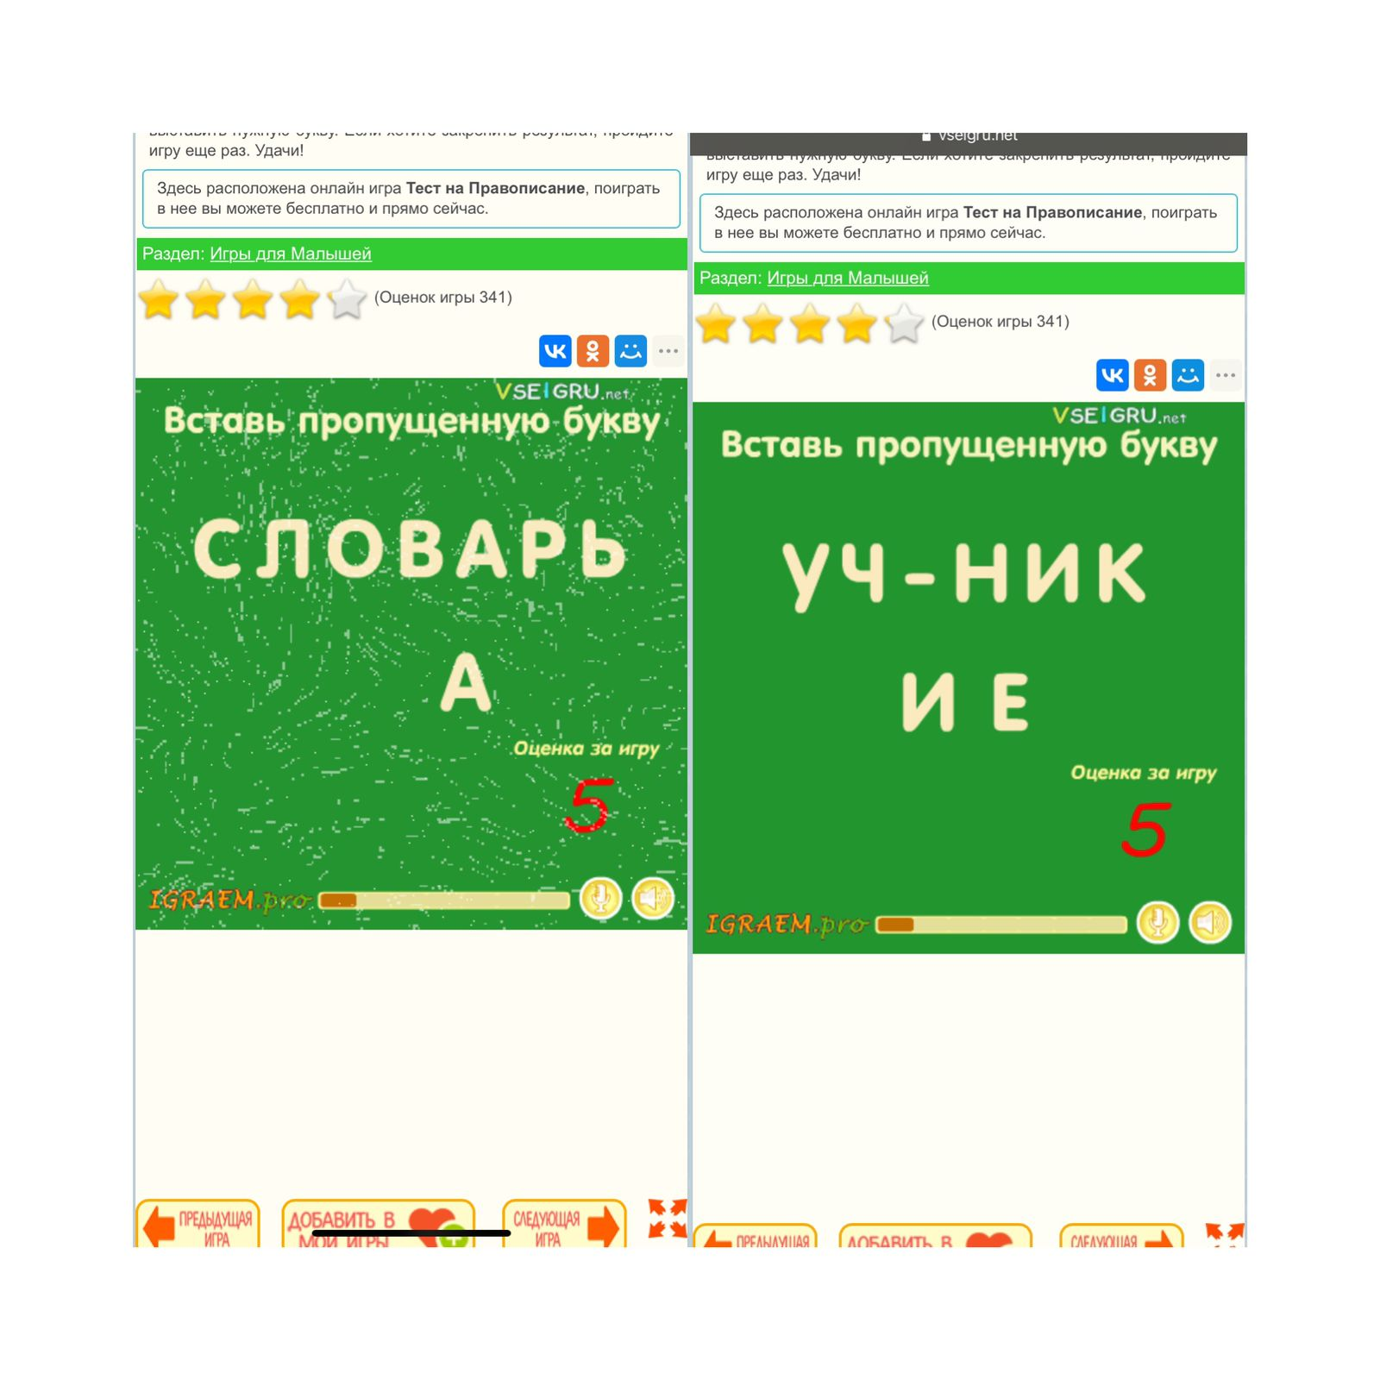

Скриншот 2
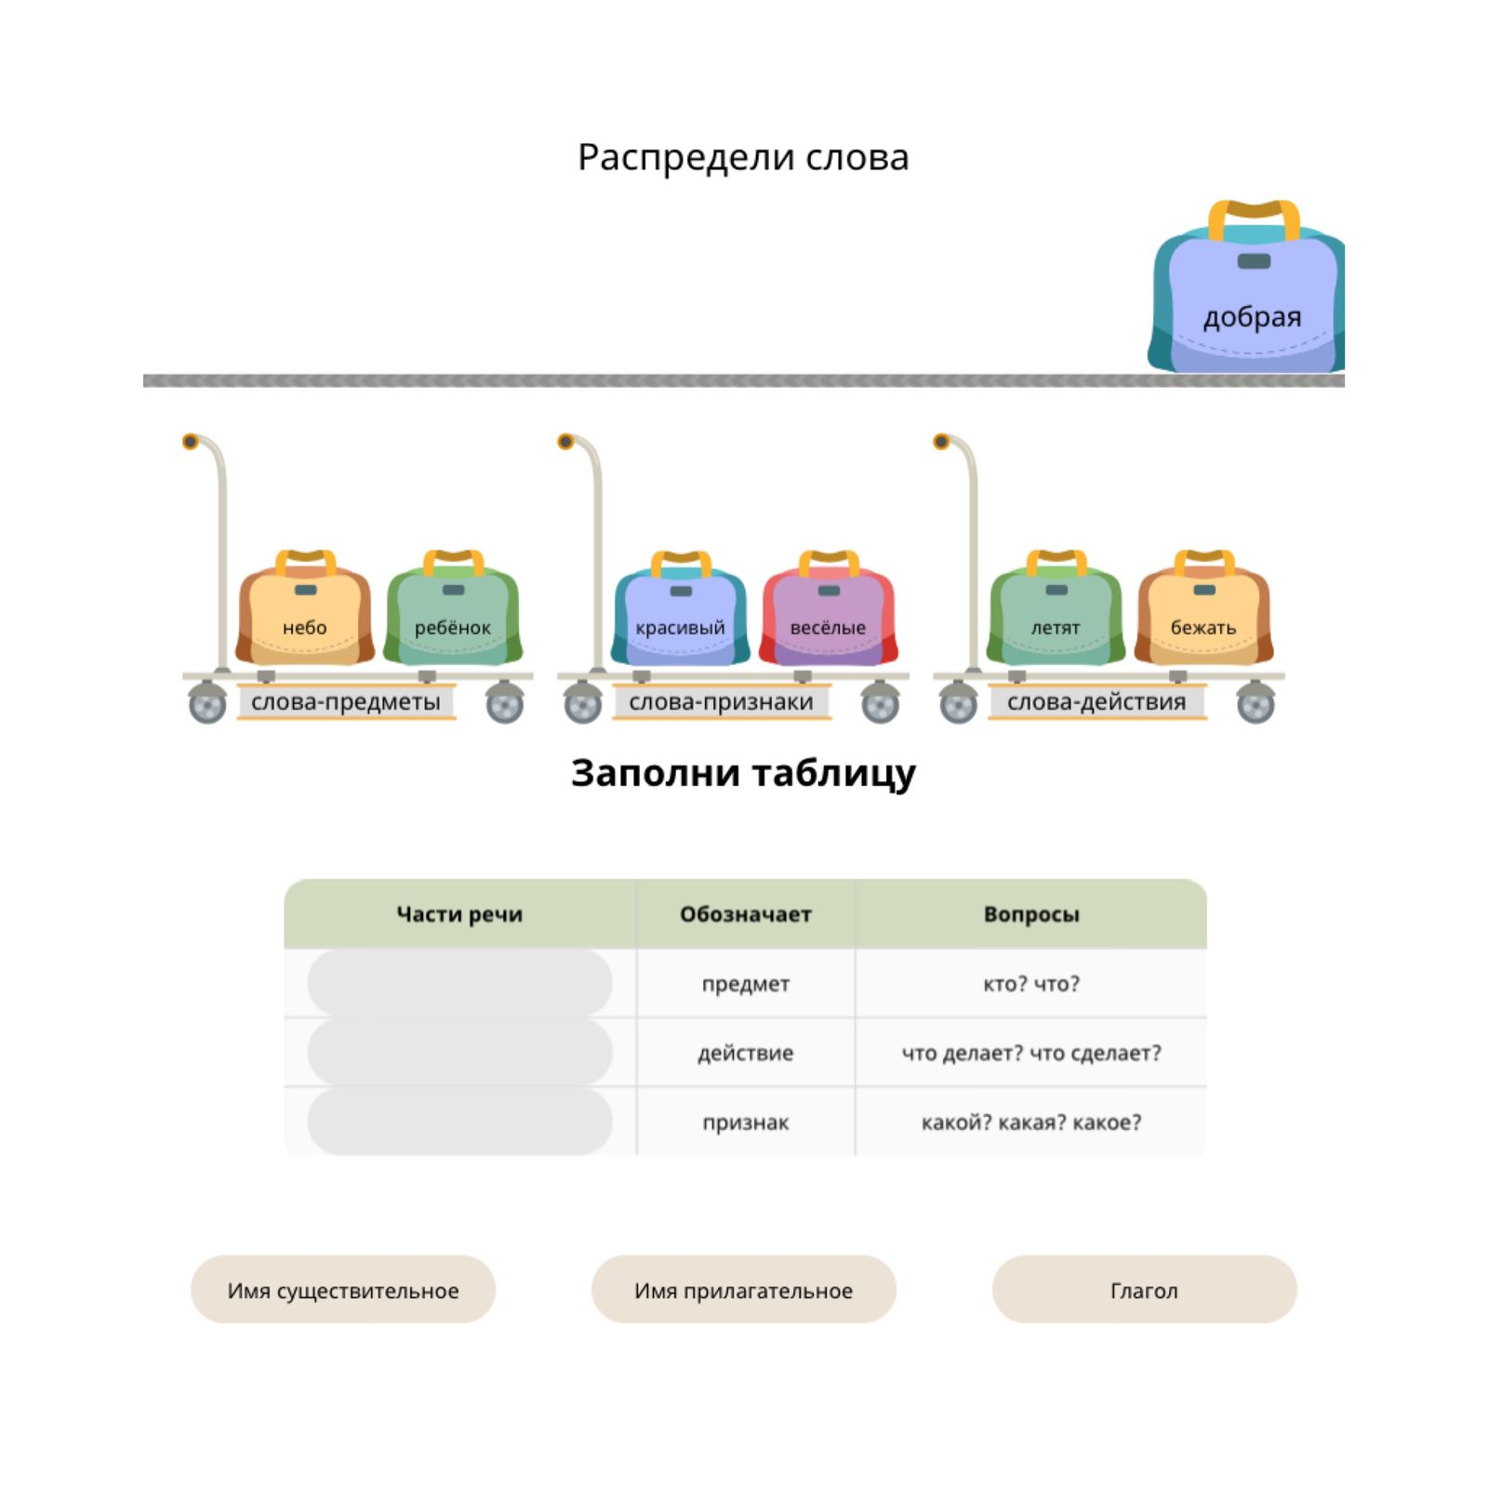

Скриншот 3
